Pijl en boog knutselen bijlage 1

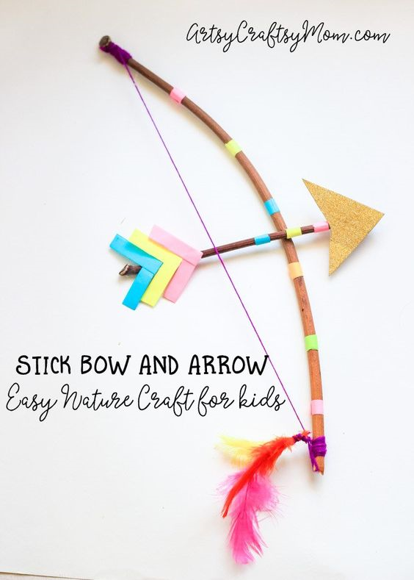

Pijl en boog knutselen bijlage 2

